**Fortatec SA de CV**

16

**Actualización plataforma vtae**

**Ficha técnica**

**fsalgado**

# Historial de Revisiones

|  |  |  |  |
| --- | --- | --- | --- |
| **Versión** | **Fecha** | **Autor** | **Descripción** |
| V1.0 | Octubre, 2016 | Francisco Salgado | Versión inicial |
|  |  |  |  |

# Introducción

El presente documento describe el proceso de actualización de plataformas de servicios y venta de tiempo aire Fortatec.  
  
 La plataforma Fortatec esta basada en ASP .NET Framework 4.6.1 La base de datos es SQL Server de Microsoft. Para ver soporte de la versión Net consultar siguiente referencia: <https://msdn.microsoft.com/es-es/library/hh925568(v=vs.110).aspx>, Es importate tener la versión requerida, de no ser así el aplicativo tendrá un comportamiento erratico.

# Procedimiento de actualización

El proceso de actualización es sencillo, básicamente la idea es la siguiente:

1. Desempacar el archivo web proporcionado por Fortatec en un zip y dejarlo en servidor de aplicaciones con el consecutivo correspondiente (cada actualización incrementa el consecutivo)
2. Ajustar el string de conexión a la base de datos en el archivo web.config desempacado. El string de conexion se llama "recargaConnectionString" y se puede copiar del web.config publicado anteriormente.
3. Desde el administrador de aplicaciones IIS, detener pool de aplicaciones correspondiente a la aplicación que se actualiza.
4. Aplicar las actualizaciones a la base de datos, estas actualizaciones están en archivos *.sql contenidos en subdirectorio desempacado llamado sql/updates_mssql. Cada nombre de archivo sql, indica el periodo y año en el que fue creado, así que se deben aplicar los que correspondan (cada sentencia sql dentro de los archivos sql, tiene la fecha en la que se hizo)
5. Publicar la nueva versión en el IIS.
6. Arrancar pool de aplicaciones detenido en punto 3.

# Procedimiento de actualización detallado.

Procedimiento de actualización:

## Paso 0 : Conseguir archivo .zip con la actualización

Conseguir archivo .zip con la aplicación para la actualización. Fortatec la proporciona.

## Paso 1 Desempacar el archivo .zip

Primero se debe identificar el directorio donde se debe desempaquetar el archivo .zip. Para ello, abrir el IIS, identificar la aplicación que se actualizará y dar clic sobre ella y en la parte derecha clic sobre link que indica "Configuración básica".   
En el ejemplo se muestra la actualización de aplicación atp_services.

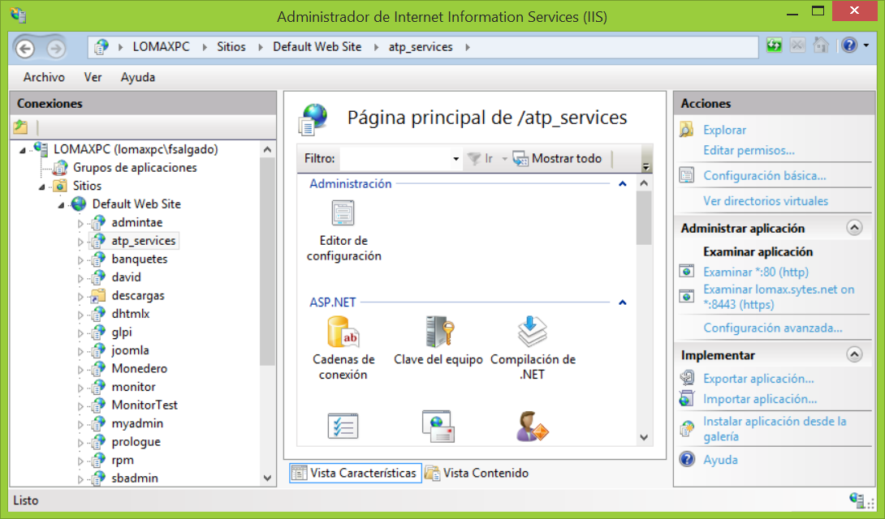

Al dar clic en configuración básica se abre una ventana que muestra el directorio donde esta publicada la versión actual o "Ruta de acceso física".

El directorio donde se debe desempacar el .zip debe estar al mismo nivel jerárquico que el publicado, por ejemplo si el directorio publicado o *Ruta de acceso física* es C:\Fortatec\**tae**1, entonces el directorio donde se debe desempaquetar el .zip es C:\Fortatec (El nombre **tae**1, tae2 etc. pudiera ser otro nombre como vtae1, vtae2, o incluso otro. Lo que sí es un variable es el número con un consecutivo).

Después de desempaquetar, debe observar que dentro del directorio desempaquetado deben existir varios archivos con extensión ***aspx*** y varios subdirectorios entre ellos uno llamado ***pics***, ***sql*** etc. De no tener esta estructura haga los movimientos necesarios para tenerla (normalmente es solo mover un directorio completo con toda su contenido).

Después de desempaquetar se debe renombrar el directorio desempaquetado siguiendo el consecutivo siguiente, es decir el directorio desempaquetado se debe renombrar en este caso como ***tae2***, ya que al mismo nivel que el desempaquetado existe el ***tae1***.

## Paso 2 Copiar directoriosy web.config

Copiar los siguientes directorios y archivos de la versión que esta publicada actualmente y sobre escribirlos y/o copiarlos en el directorio desempacado.

1. Directorio telcel
2. Directorio mm
3. Directorio pics
4. Archivo web.config

Ejemplo

1. Copiar directorio C:\Fortatec\**tae**1\pics en C:\Fortatec\**tae**2\pics
2. Copiar archivo C:\Fortatec\**tae**1\ web.config en C:\Fortatec\**tae**2\web.config
3. Copiar directorio C:\Fortatec\**tae**1\telcel en C:\Fortatec\**tae**2\telcel
4. Copiar directorio C:\Fortatec\**tae**1\mm en C:\Fortatec\**tae**2\mm

## Paso 3 Detener pool de aplicaciones asociado a la aplicación

Entrar de nuevo al IIS y buscar el pool de aplicaciones asociado a la aplicación.

Dar clic en **Grupo de aplicaciones** y luego clic sobre el *grupo de aplicaciones que corresponda* y finalmente clic a **Detener**

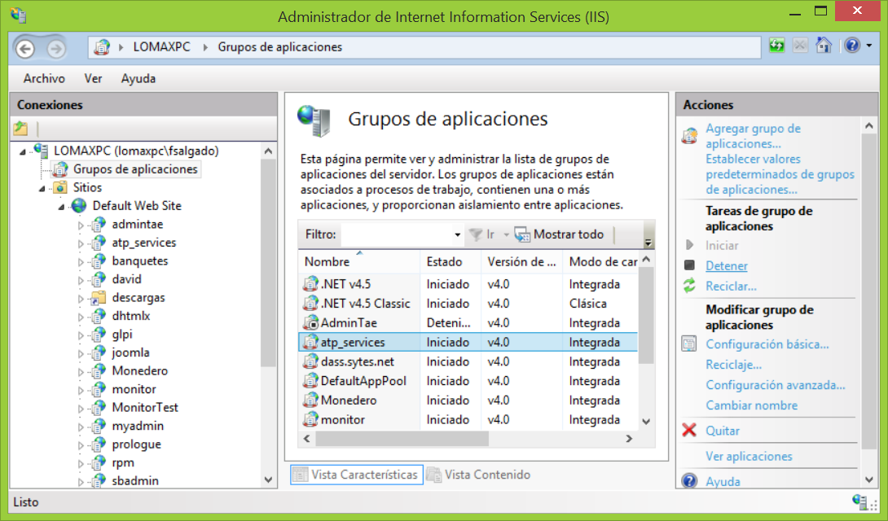

## Paso 4 Realizar actualizaciones sobre la base de datos

En el directorio desempaquetado entrar al subdirectorio llamado sql el cual contiene varios subdirectorios y archivos con extension sql.

Paso 4.1 Dentro del directorio **updates_mssql** hay varios archivos de texto con extensión sql. Estos archivos contienen las sentencias de actualización sobre la base de datos

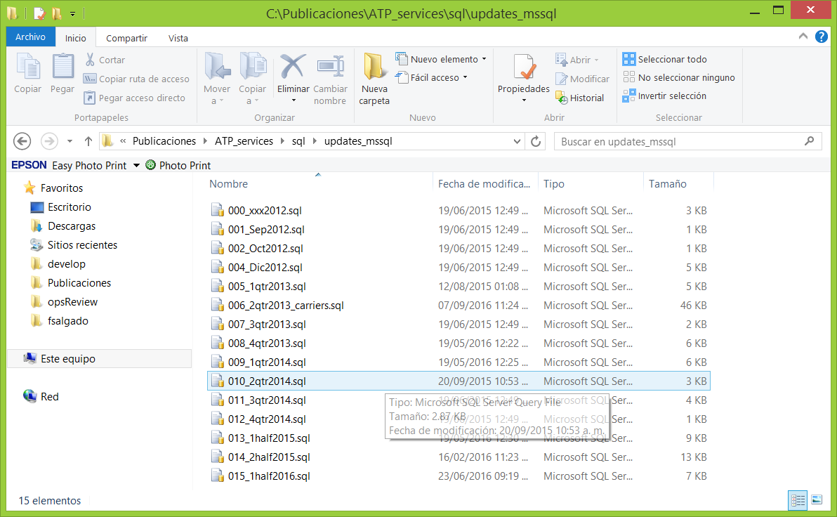  
Los nombres de los archivos sql, terminan con el periodo y el año en el cual estos archivos fueron realizados. Por ejemplo, el archivo marcado en la imagen, se llama ***015_1half2016.sql***, que quiere decir que contiene las actualizaciones realizadas en la base de datos del 1 de enero al 30 de Junio de 2016. Si la versión publicada es posterior a Junio de 2016 no requiere actualizaciones, sin embargo, si la versión publicada es anterior a Junio 30 de 2016 entonces se deben aplicar las sentencias sql contenidas en ***015_1half2016.sql***. Se puede determinar la fecha de la publicación viendo la fecha de la última actualización del directorio publicado, en este caso viendo la fecha de actualización de directorio **c:\Fortatec\tae1**.

Para aplicar las actualizaciones, simplemente abrir el SQL server management studio, tener seleccionada la base de datos asociada a la plataforma (ver archivo web.config elemento llamado recargaConectionString para ver base de datos) y luego arrastrar el archivo sql sobre la parte en blanco en sql server management studio.

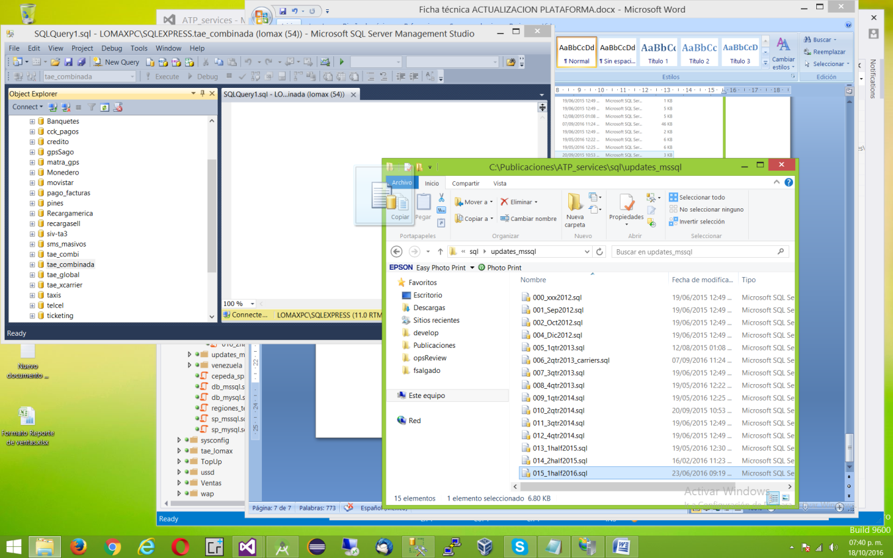

Por ejemplo, suponiendo que la base de datos se llama **tae_combinada** y después de arrastrar el archivo sql, se tendrá algo como esto. Solo basta con dar clic en Execute. Antes de dar clic en Execute, asegurar que la base de datos seleccionada sea la adecuada (observe la imagen de abajo, donde en el ejemplo la base de datos se llama **tae_combinada**).

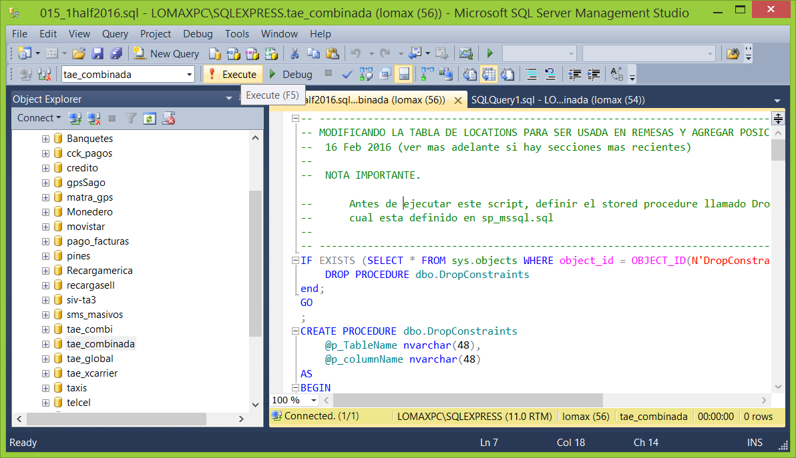

La ejecución de las sentencias de actualización podrían demorar desde unos segundos hasta minutos e incluso horas dependiendo de si hay cambios en estructura de transactions o una tabla que tenga muchos registros. También, es posible que haya mensajes de error al termino de la ejecución de la sentencias de actualización.

Paso 4.2 Actualizar los stored procedures.  
En el directorio desempaquetado hay un archivo llamado sql\sp_mssql.sql, este tambien deberá ser ejecutado en SQL Server Management Studio para actualizar las funciones, procedimientos y trigger de base de datos.

## Paso 5 Publicar la versión nueva en el IIS

Entrar al IIS y de clic en aplicación que se actualizará y luego clic en Configuración básica



Actualizar la Ruta de acceso física colocando el directorio desempaquetado y luego clic en Aceptar.

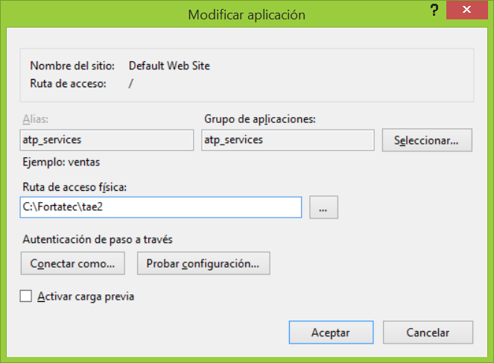

## Paso 6 Iniciar el pool o grupo de aplicaciones de la aplicación

Arrancar el pool de aplicaciones.

En administrador de IIS, clic a **Grupo de aplicaciones**, luego clic a nombre del grupo de aplicaciones, en el ejemplo atp_services y luego clic en **Iniciar**.

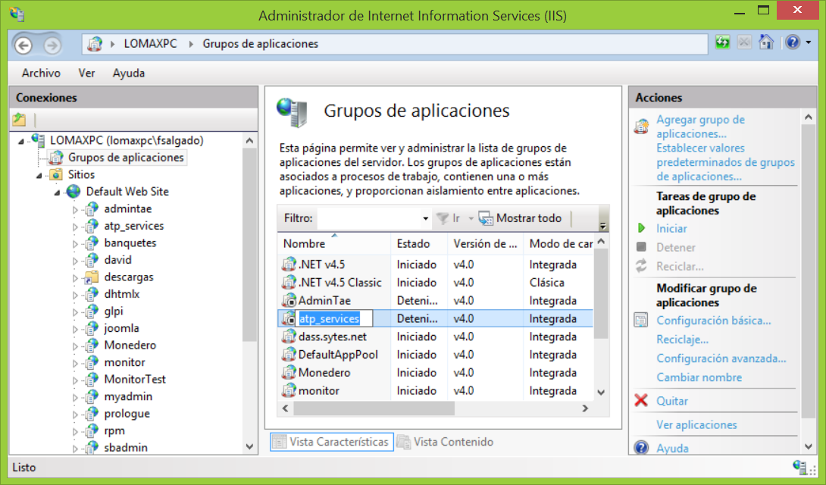

## Paso 7 Listo, probar